- TRANSPORT

1.1. Pojam transporta

Pod transportom u užem smislu se podrazumeva prevoz stvari sa jednog mesta na drugo.
Pod Transportom u širem smislu se podrazumevaju sve aktivnosti neophodne za obavljanje prevoza i drugih prevoznih radnji, čuvanje i obezbedjenje stvari i dokumentacije tokom transportnog procesa.
Transport se može posmatrati kao:

ulazni transport,
unutrašnji transport,
izlazni transport.

Ulazni transport se odnosi na transport materijala proizvodenih unutar kompanije i transport materijala nabavljenih iz spoljašnjih izvora. Transport materijala proizvedenih unutar kompanije se obavlja unutrašnjim transportom, a transport materijala nabavljenih iz spoljašnjih izvora se obavlja spoljašnjim transportom.
Transport poluproizvoda se uvek obavlja unutrašnjim transportom sledom pogon - unutrašnje skladište - pogon - izlazno skladište.
Izlazni transport se odnosi na transport proizvoda, koji se može obaviti delimično unutrašnjim, a delimično spoljašnjim trasnportom.

1.2. Funkcije i efekti transporta

Transportom se obavlja prevoz, pretovar, utovar, istovar i čuvanje materijala, poluproizvoda i proizvoda u toku navedenih radnji.
Veza transporta i skladištenja je direktna. Skladištenje je efikasnije ukoliko se:

objedine isporuke,
adekvatno koristi prostor u prevoznom sredstvu,
odaberu adekvatne rute.

Objedinjavanjem isporuka smanjuje se potrebna količina rada i vremena isporuke za veći broj proizvoda. Nema potrebe za ponavljanjem operacija isporuke.
Transport oslobađa skladišni prostor od proizvoda koji se čuvaju do momenta potrošnje i podiže frekvenciju zaliha. Koliko se efikasno proizvodi prevezu i sačuvaju tokom prevoza, toliko zalihe bivaju blagovremeno popunjene.
Prevremen transport dovodi do veće količine materijala na zalihi, koji „čeka" na proizvodnju ili do veće količine zaliha proizvoda na prodajnom mestu. Ma koliko prevremeno, nikada ne može da dovede do rasta troškova zaliha, koliko može nabavka, čije vreme ni količina nisu optimalni.
Zakasneli transport, i pored efikasno obavljene funkcije snabdevanja, može dovesti do zastoja u proizvodnji ili prodaji. MRP koncept upravljanja proizvodnjom i zalihama predviđa sigurnosni nivo zaliha, kojim eliminiše mogući negativan uticaj transporta na proizvodnju ili prodaju.
Transport doprinosi zadovoljstvu potrošača, ponudom pravih proizvoda na pravom mestu, tj. mestu na kojem potrošač očekuje proizvod u traženoj količini i obećanim performansama.

  - Uslovi za obavljanje transporta

Za obavljanje transportnih aktivnosti neophodno je postojanje:
transportnih sredstava,
transportne infrastrukture,
opreme za manipulaciju u transportu,
obučenih kadrova.
Transport dobija podršku od skladišne infrastrukture. Adekvatan skladišni prostor je opremljen skladišnom opremom i opremom za manipulaciju.
Skladišta prate parking prostori za unutrašnja i spoljna trasnportna sredstva i prostorom namenjenom higijensko zdravstvenoj brizi vozača. Na njima se obavlja popravka, pregled i opskrba vozila gorivom i preventivna higijensko-zdravstvena zaštita nosioca/izvršioca transportnih aktivnosti.
Oprema za manipulaciju može biti ručna, mehanizovana ili automatska. Ručna oprema su obično kolica na vuču ili guranje. Mehanizovanu opremu čine viljuškari, kranovi, kranovi-kašikari za rasutu robu i si. Automatizovana oprema je specijalizovana u vidu integrisanih dizalica ćele prikolice sa teretom na sve tri strane.
Obučeni kadrovi su potrebni u oblasti upravljanja, rukovođenja i izvršenja. Naročito se od vozača očekuje da budu sposobni i spremni za rukovanje proizvodima i dokumentacijom u transportu.

  - Vrste transporta i transportnih sredstava

Transport može biti unutrašnji i spoljašnji. Frekvencija upotrebe unutrašnjeg i spoljašnjeg transporta nije jednaka. Mnogo češće se koristi unutrašnji transport. Unutrašnjim transportom se prevoze manje količine, jer je on manjeg kapaciteta u odnosu na spoljašnji.
Transportna sredstva mogu biti: transportna sredstva unutrašnjeg transporta i transportna sredstva spoljašnjeg transporta.

  - Faktori koji utiču na odluke o međunarodnom transportu

Odluka o međunarodnom transportu kompanije je pod uticajem:
državne regulative ciljnog tržišta,
raspoloživosti posrednika- transportnih kompanija,
razvijenosti saobraćajne infrastrukture ciljnog tržišta,
kvaliteta saobraćajne povezanosti ciljnog tržišta kompanije i tržišta sa koga se obavlja isporuka,
iskustva u radu sa transportnim aktivnostima najbližih konkurenata na ciljnom tržištu,
uslova i roka isporuke,
sopstvenih mogućnosti kompanije i
vrste proizvoda.
Državna regulativa ciljnog tržišta može da ometa isporuku i prodaju proizvoda kompanije, jer je reč o ino proizvodima.
Dominira država kompanije, determiniše uslove isporuke na ino tržišta. Specijalizovane kompanije omogućuju ili onemogućuju upotrebu odgovarajuće vrste i načina transporta, jer je moguće da ne poseduju adekvatna transportna sredstva.
Poslovanje na globalnom tržištu zahteva uvažavanje uticaja ino propisa na:
izbor prevoza,
izbor prevoznog puta,
dozvoljenu „tonažu",
način obezbeđenja proizvoda u prevozu,
tehničku isptravnost vozila i sposobnost vozača,
zaštitu prirode.
U ujednačavanju standarda u prevozu i tranzitu veliku ulogu ima EU.

  - Drumski prevoz

Drumski prevoz predstavlja vrstu prevoza koji je prisutan i u najmanje razvijenoj zemlji sveta i najviše dostupan, ma koliko odredište bilo nepristupačno. Veoma je dostupan, kao posledica razvijene mreže puteva.
Ima prednost na lokalnim razdaljinama (do 600 km u konkurenciji je sa avio-prevozom).
Optimalan je za isporuku „od vrata do vrata", za razliku od drugih vrsta prevoza koje se moraju dopunjavati drumskim prevozom u slučaju isporuke od vrata do vrata.
Drumski prevoznici su najfleksibilniji prema zahtevima korisnika. Može se reći da je reč i o brzoj vrsti prevoza.
Ali ova vrsta prevoza je najrizičnija u pogledu spoljašnjih uticaja i mogućnosti krađa.
Kapacitete drumskog prevoza ograničavaju kapacitet vozila, vrsta proizvoda, zakonska regulativa.
Cene drumskog prevoza su prilično visoke.
U drumskom prevozu može se prevoziti tovar i komadni proizvodi sa malim pošiljkama do 31,5 kg i komadnim pošiljkama do 2 tone.
Ukoliko se prevozi Tovar, utoliko se koristi pun kapacitet vozila za tovar. Ukoliko se prevoze komadni proizvodi, tada se manje količine međusobno kombinuju radi efikasne popune prostora vozila.
Povećanje efikasnosti transportne aktivnosti koja se obavlja drumskim prevozom omogućava kompjuterska tehnika i informaciona tehnologija.
Elektronska razmena podataka i elektronsko komuniciranje su osnova veza koje se uspostavljaju između drumskog prevoznika, kompanije-klijenta i drugih kompanija-partnera.
Kod internih komunikacija najznačajnija je komunikacja baze sa vozilom, preko kompjutera koji je ugrađen u vozilu. Nalozi koje vozač treba da obavi se iz baze šalju na kompjuter vozila, pri čemu, takođe, vozač vozila može preko kompjutera slati sve podatke iz vozila ka bazi. Na taj način je moguće upravljati vozilom (stepen potrošnje goriva, brzina vožnje i si.), upravljati prevozom (raspored rute, mesto, vreme isporuke, čekanja itd.).
U međunarodnom poslovanju upotreba drumskog prevoza je ograničena različitim državnim regulativama i procedurama, što može produžiti vreme isporuke i ugroziti kvalitet proizvoda. Održavanje dogovorenog vremena isporuke u međunarodnom saobraćaju je omogućila upotreba carinske konvencije TIR koja je uprostila carinski pregled (dokumentacija „karnet TIR").
Drumski prevoznici se udružuju u udruženja kao što je IRU (International Road Transport Union). Pravni osnov za pristupanje je pogodba za međunarodni prevoz robe po drumu CMR.
Drumski prevoz će i dalje ostati primarna vrsta prevoza, koja će koliko samostalno omogućavati i dalje efikasno obavljanje prevoza, toliko će služiti drugim vrstama prevoza kao pomoćni prevoz u dugom lancu isporuke kada su polazišta i odredišta slabo dostupna alternativnim vrstama prevoza.
Kompanija može samostalno organizovati transport, koristeći sopstvena transportna sredstva.
Strategija sopstvenog transporta je privilegija tržišno snažnijih i finansijski moćnijih kompanija. Obim njihovih transportnih aktivnosti opravdava investiciju u vozni park.
Kompanija investira u:

vozila, rezervne delove, opremu i materijale za održavanje,
objekte za garažiranje i opravku vozila,
obuku vozača i osoblja za upravljanje transportom.

Izborom strategije sopstvenog transporta menadžment kompanije prihvata obavezu rešavanja svih problema koji mogu nastati u prevozu proizvoda. Međutim, menadžment kompanije ima veću kontrolu u celom logističkom lancu, posebno u prevozu proizvoda.
Kompanija može iznajmiti prevoz. Ona može organizovati transportne aktivnosti, ali će prevozno sredstvo i vozača, po utvrđenoj naknadi, iznajmiti od kompanija čija je to osnovna delatnost. Kompanije tada gube kontrolu nad prevozom, ali se lišavaju investicija u prevoz i rizika u upravljanju prevozom.
Kompanije mogu koristiti kombinovani pristup, što je u savremenim uslovima poslovanja najčešća strategija. Tada će koristiti sopstvena i iznajmljena vozila.

1.7.Samostalni transport ili transport preko posrednika

Kompanija može:

sama organizovati i realizovati aktivnosti transporta ili
organizaciju, realizaciju i praćenje realizacije poveriti specijalizovanim institucijama koje mogu i ne moraju da imaju vozni park.

U sopstvenoj organizaciji kompanija može koristiti sopstvena ili iznajmljena prevozna sredstva.
Poveravanjem aktivnosti transporta specijalizovanim institucijama, kompanija im predaje obavljanje aktivnosti transporta.
Kompanija-naručilac ne brine o transportnim aktivnostima. Specijalizovane institucije su obično špediterske kompanije ili druge institucije specijalizovane za poslove špedicije, transporta, carinjenja i kontrole.

2. ŠPEDICIJA

2.1. Pojam špedicije

Međunarodna špedicija je uslužna spoljnotrgovinska delatnost koja se bavi organizacijom transporta i svih aktivnosti vezanih za njega, sa ciljem da roba od proizvođača do potrošača stigne na ekonomičan, brz i siguran način.
Međunarodna špedicija je spoljnotrgovinska delatnost zbog toga što radi po nalogu i za račun jednog od aktera međunarodne kupoprodaje (prodavca ili kupca) i zastupa njegove interese prema ostalim učesnicima u transportu.
Međunarodna špedicija nije saobraćajna delatnost jer se ne bavi prevozom robe, već njegovom organizacijom. Ako špediter, u okviru organizacije transporta, obavlja i prevoz ili deo prevoza spostvenim prevoznim sredstvima, on se tada bavi prevozom kao sporednom delatnošću i, u tom delu, preuzima odgovornost prevoznika. Međutim, funkcija organizacije transporta, kao glavna špediterska delatnost, predstavlja spoljnotrgovinsku,a prevoz robe saobraćajnu delatnost.

IZVRŠENJE SPEDITERSKOG POSLA:

Prijem dispozicije od komitenta
Otvaranje predmeta
Zaključenje ugovora o prevozu
Organizacija inspekcijskih pregleda robe
Zaključnje ugovora o osiguranju
Organizacija carinjenja robe
Polaganje računa komitentu
Naplata troškova i zaključenje predmeta

2.2. Špediterske aktivnosti TDC

Špedicija je specijalizovana aktivnost koja podrazumeva organizovanje distribucije i koordiniranje prevoza.
U savremenim uslovima poslovanja špediterske aktivnosti:

obavlja TDC kao posrednička organizacija registrovana za špediterske poslove, ili ih
organizuje i ugovara za kompaniju-komitenta sa specijalizovanom organizacijom za špediciju.

Špediter organizuje logistički proces na najefikasniji način, obuhvatajući:

organizaciju transportnih tura,
izbor nosioca transporta,
izbor prevoza i
izbor načina transporta.

Da bi se premostila prostorna razlika između kompanije-komitenta i kompanije-primaoca, špediter sam organizuje prevoz, jer ima prevozna sredstva i registraciju ili angažuje prevoznika sa kime sklapa ugovor o prevozu.
Angažovanjem posrednika u prevozu, špediter može da se angažuje pri sklapanju ugovornih odredbi, u carinjenju proizvoda, poslovima kontrole proizvoda i zaliha. Špediter može da posreduje pri sklapanju kupoprodajnih ugovora između kompanije-komitenta i kompanija-potencijalnih kupaca.
Da bi se premostila vremenska razlika između kompanije-komitenta i kompanije-primaoca špediter organizuje skladištenje i čuvanje proizvoda.
Špediter bira najpovoljniju transportnu turu, relaciju, prevoznika, način pripreme proizvoda i isporuku.
Interes špeditera i kompanije-komitenta su veće tovarne jedinice. Veće tovarne jedinice se dobijaju zbiranjem pošiljki radi skraćenja vremena isporuke i troškova transporta.
Da bi TDC, u ulozi špeditera, efikasno obavio špediterske aktivnosti, neophodno je da poznaje funkciju transporta, da ima razvijene odnose sa transportnim prevoznicima, carinskim službama, osiguravajućima zavodima itd.

2.3. Aktivnosti kontrole

Aktivnosti kontrole obavljaju specijalizovane institucije za kontrolu robe. Aktivnosti kontrole robe mogu obavljati i TDC, ukoliko su registrovani za obavljanje akrivnosti kontrole.
Aktivnosti kontrole se obavljaju na osnovu ugovora o kontroli robe, po kojem se kontrolor obavezuje da će stručno i nepristrasno obaviti ugovorenu kontrolu i na osnovu toga izdati potvrdu, a kompanija-komitent se obavezuje da će isplatiti ugovorenu naknadu za obavljen posao. Za izvršene poslove organizacija za kontrolu TDC dobija proviziju i nadokanadu svih troškova koje je imala tokom kontrole, a koji su načinjeni u svrhu njene efikasnosti.
Postoje dve osnovne vrste ugovora o kontroli:

ugovor o kontroli kvaliteta i kvantiteta proizvoda (robe) i
ugovor o preuzimanju proizvoda.

Kvalitativna i kvantitativna kontrola je osnovni zadatak specijalizovanih organizacija za kontrolu, odnosno TDC. Pored kontrole kvaliteta i kvantiteta, TDC vrši kontrolu pakovanja, manipulacije, uskladištenja, transporta i rada transportnih sredstava.
Ukoliko TDC, pored kontrole kvaliteta i kvantiteta, obavi i poslove preuzimanja proizvoda od trećeg lica, utoliko TDC obavlja kompletnu kontrolu.
Jedna od najvećih kontrolnih organizacija u svetu je Societe Generale de Surveillance S.A., čija je prva delatnost bila kontrola žitarica i drugih proizvoda.

2.4. Prevozna dokumentacija

2.4.1. Ugovor o prevozu

Ugovorom o prevozu prevozilac se obavezuje da preveze na određeno mesto ugovorene proizvode, kompanija-pošiljalac se obavezuje da za to isplati određenu naknadu.
Ugovor o prevozu ima svoje specifičnosti u zavisnosti od vrste prevoza, pa se može govoriti o ugovoru u pomorskom, avio-prevozu, kopnenom prevozu i multimodalnom prevozu.
Prevozilac je obavezan da proizvode koje je primio u prevoz preda na određenom mestu pošiljaocu ili naznačenom primaocu. Kada proizvodi stignu na odredište, obavezan je da o tome obavesti primaoca.
Primalac ima pravo da zahteva predaju pošiljke. Preuzimanjem pošiljke i tovarnog lista u obavezi je da isplati naknadu prevozniku ukoliko je u ugovoru o prevozu navedeno da troškove prevoza snosi primalac.
Ukoliko prevoznik ne naplati ugovorenu naknadu za ugovoreni prevoz, ima pravo zaloge nad proizvodom.
Prevoznik odgovara za oštećenja i gubitke na proizvodu ili kašnjenje pošiljke.

Pošiljalac je u obavezi da:

upakuje proizvode adekvatno prevozu,
obavesti prevoznika o eventualnim karakteristikama proizvoda na koje mora obratiti pažnju,
isplati naknadu za prevoz i
nadoknadi troškove.

Pošiljalac ima pravo:

raspolaganja proizvodom,
neisplaćivanja dela naknade ukoliko prevoznik nije obavio prevoz po ugovorenim odredbama,
određivanja pravca puta i
nadoknadu štete od prevoznika u slučaju da prevoznik kao vozar nije osigurao odgovornost za pričinjenu štetu.

U savremenim uslovima poslovanja na značaju dobijaju ugovori o multimodal-nom prevozu.
Organizator multimodalnog prevoza prevozi proizvode od polazišta do odredišta putem međunarodnih prevozilaca iz najmanje dve grane prevoza sa najmanje dva prevozna sredstva, jedinstvenom ispravom i odgovornošću.

2.4.2. Tovarni list i konosman

U Transportnom poslovanju najvažnija transportna dokumenta, koja se razlikuju prema vrsti prevoza, jesu:

tovarni list i
konosman (teretnica).
Tovarni list i konosman su prevozne isprave koje izdaju vozari, a kojim se potvrđuje da je proizvod primljen u prevoz. Tovarni list se koristi u kontinentalnim vrstama prevoza i avio-prevozu, a konosman u pomorskom prevozu.
U međunarodnom drumskom prevozu tovarni list se naziva CMR, što je skraćenica od Sporazuma o međunarodnom drumskom prevozu.
U međunarodnom železničkom prevozu tovarni list se naziva CIM, što je skraćenica od Sporazuma o međunarodnom prevozu železnicom.
U međunarodnom avio-prevozu tovarni list se naziva AWB, koji osnovu ima u Sporazumu o objedinjavanju određenih pravila u međunarodnom avio-prevozu.
U međunarodnom pomorskom prevozu konosman dobija oznaku B/L-billoflading.
Kombinovani prevoz koristi prenosivu i neprenosivu dokumentaciju. Ukoliko je reč o prenosivom dokumentu, naziva se intermodalni konosman, a ukoliko je reč o neprenosivom dokumentu, naziva se intermodalni tovarni list
Tovarni list je nosilac informacija o pošiljaocu, primaocu, prevozniku i proizvodu, koje su vrlo detaljne i obimne, posebno u drumskom tovarnom listu.
Neprenosivi tovarni list glasi na primaoca, prema čemu, a na osnovu dokaza o identifikaciji primalac može da podigne pošiljku. U tom slučaju predajom pošiljke u prevoz pošiljalac gubi pravo kontrole nad njom.
Neprenosivi tovarni list nije hartija od vrednosti. Njime se samo dokazuje da je nastao ugovorni odnos između kompanije i vozara. Neprenosivim tovarnim listom se potvrđuje prijem proizvoda u prevoz (koliko vagona ili kamiona toliko tovarnih listova).
Ukoliko tovarni list ne glasi na donosioca, onda je reč o prenosivom tovarnom listu. Konosman, takode, ne mora da sadrži podatke o primaocu, što znači da je on prenosiv dokument.
U tovarnom listu su sadržani svi troškovi koji treba da budu plaćeni u prevozu, sa naznakom toga ko snosi troškove prevoza. Na osnovu tovarnog lista plaćaju se usluge posredniku.
Prateći dokument tovarnog lista je spisak proizvoda po nazivu, vrsti, težini, odnosno spisak paketa ili drugih vrsta pakovanja. Uz pomoć liste moguće je obaviti kontrolu utovara, istovara i ubeležiti eventualne nedostatke. Takve informacije su veoma važne. Prosleđuju se obema stranama, pošiljaocu i primaocu. Time se utvrđuje ko je nosilac odgovornosti za oštećenja ili. nedostatke.

Slika 1. Izgled međunarodnog tovarnog lista u drumskom prevozu (CMR)

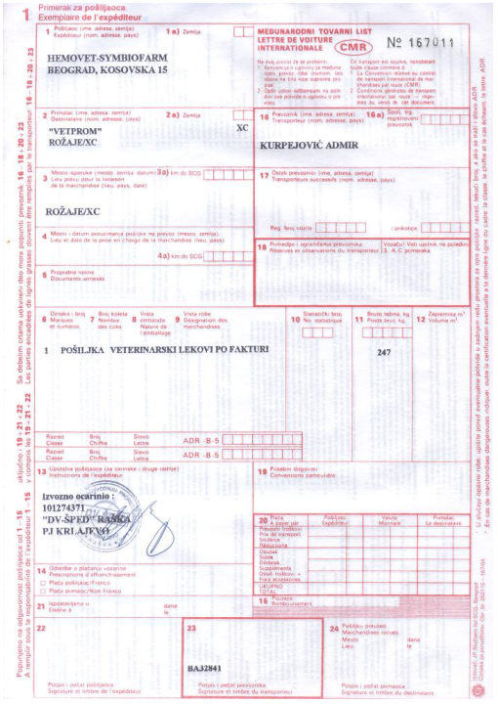

Otpremni list je dodatni dokument koji prati tovarni list kada je reč o operacijama nepopunjenog kapaciteta. Tada otpremni list predstavlja mapu po kojoj se vozač zaustavlja na određena odredišta i isporučuje određene količine proizvoda.
Konosman je u službi ugovora o prevozu proizvoda pomorskim transportom, odnosno potvrde da je proizvod primljen u prevoz i prevezen. Konosman obuhvata, kao svaki ugovor, uslove prevoza o kojima se dogovaraju ugovorne strane. Osnova je za rešavanje sporova koji mogu nastati u prevozu kao posledica oštećenja ili gubitka proizvoda i si. Konosman je hartija od vrednosti, koja je prenosiva.
Dokument koji se koristi u rečnom prevozu je rečni konosman. Ukoliko je prenosiv, ima karakteristike pomorskog konosmana. Ukoliko je neprenosiv, ima karakteristike železničkog tovarnog lista.
U međunarodnom prevozu, ukoliko učestvuje više prevoznika, svaki odgovara za proizvod do odredišta do kog vrši prevoz.

2.4.3.Ugovor o špediciji

U poslovima špedicije sklapaju se dva ugovora. Jedan ugovor je između kompanije-komitenta i TDC kao špediterskog posrednika, a drugi ugovor je između TDC i prevoznika (ukoliko TDC nema sopstveni prevozni park).
Ugovorom o špediciji se obavezuje špediter da radi otpreme i dopreme određenih proizvoda (robe) zaključi u svoje ime i za račun kompanije-komitenta ugovor o prevozu i druge ugovore koji su potrebni za izvršenje prevoza, kao i da obavi ostale uobičajene poslove i radnje, a kompanija-komitent se obavezuje da mu isplati određenu naknadu
Špediter se obavezuje, prema ugovoru o špediciji, da:

primi i čuva proizvode,
preduzme pravne radnje u vezi otpreme i dopreme,
odredi pravac prevoznog puta,
izvrši komitentove naloge,
zaštiti komitentove interese,
obavesti komitenta i položi račune,
zaključuje posebne ugovore,
preda proizvode primaocu, o čemu obaveštava komitenta.

Prava špeditera, prema ugovoru o špediciji, jesu samostalno istupanje i založno pravo.
Špediter obavlja sve aktivnosti za kompaniju-komitenta i po završenom poslu ispostavlja troškove koje je platio u ime kompanije-komitenta, sopstvene troškove i proviziju za obavljenu uslugu.
Obaveze kompanije-komitenta, prema ugovoru o špediciji, jesu:
isplata naknade,
naknada troškova i davanje predujma,
obaveštenje o eventualnim osobinama proizvoda,
plaćanje naknade kada to odbije primalac proizvoda.

Ugovor između TDC (špeditera) i posrednika u prevozu je poseban ugovor.
Za sve propuste posrednika, koje angažuje TDC, odgovara TDC kompaniji-komite ntu, kao i za lične propuste. Njegova odgovornost nije na snazi ukoliko je komitent „prećutao" značajne informacije o proizvodima.

2.4.4. Špediterska potvrda i konosman

Organizacijom prevoza špediter se obavezuje da izdaje dokumenta pomoću kojih dokazuje ili potvrđuje da je svoje ugovorene obaveze izvršio prema odredbama ugovora.

Najčešća špediterska dokumenta su:
špediterska potvrda,
špediterska transportna potvrda i
špediterski konosman.

Špediterska potvrda FCR {Forwarding Agent Certtftcate of Receipt) je potvrda prijema proizvoda od strane špeditera. Izdavanjem špediterske potvrde kompanija-pošiljalac gubi kontrolu nad proizvodom, ali stiče pravo njegove naplate na osnovu pomenutog dokumenta.
Špediterska transportna potvrda FCT (Forwarding Agent Certificate of Transport) je dokaz prijema proizvoda i obaveze da se isti isporuče primaocu (koji treba da ima original dokumenta - kao svaki list).

3.CARINSKO POSLOVANJE

Carina je javna dažbina koju država naplaćuje od vlasnika robe prilikom njenog prelaska preko carinske linije.
Carinska linija je granica koja razdvaja domaće carinsko područje od carinskih područja drugih zemalja. Prema našem carinskom zakonu, carinska linija istovetna je sa državnom granicom. Carinsko područje jeste teritorija ograničena carinskom linijom na kojoj se primenjuju carinski propisi jedne zemlje.

3.1.Carinski obveznik

Carinski obveznik je lice koje je dužno da obavi sve propisne carinske formalnosti i plati carinske i druge dažbine, kao i da odgovara za robu dok je pod carinskim nadzorom. On mora biti upisan u registar carinskih obveznika kod Savezne uprave carina.

3.2.Postupak carinjenja robe

prijavljivanje robe radi carinjenja,
podnošenje jedinstvene carinske isprave (JCI),
prijem dokumenata za carinjenje,
carinski pregled robe,
svrstavanje robe po carinskoj tarifi,
utvrđivanje carinske osnovice,
izračunavanje dažbina koje se plaćaju prilikom uvoza ili izvoza,
naplata carinskih dažbina,
naknadni obračun carinskih dažbina i
naknadno proveravanje podataka o uvezenoj ili izvezenoj robi

Potrebna dokumentacija:

komercijalna (trgovačka faktura),
transportni dokument,
polisa osiguranja robe,
uverenje o kvalitetu robe,
sanitarni sertifikat (uverenje o zdravstvenoj ispravnosti robe),
fito ili veterinarsko uverenje,
rešenje nadležnog ministarstva o dozvoli (D) za izvoz ili uvoz i
rešenje o dodeljenoj kvoti (Kk ili Kv).

Slika 2. Izgled Jedinstvene carinske isprave (JCI)

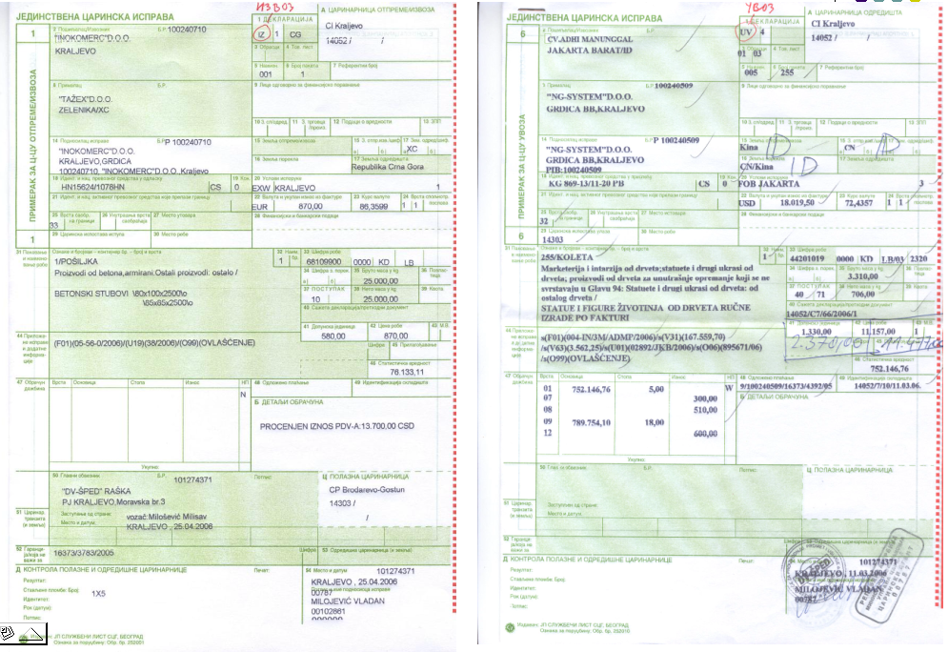

4. OSIGURANJE TRANSPORTA

Osiguranje je zaštita od štetnih posledica izazvanih vanrednim događajima, koji se mogu predvideti i kojima su izloženi imovina, život i telesno zdravlje ljudi.
Osiguranje je ekonomska, jer nadoknađuje štete nastale usled rušilačkog dejstva prirodnih sila ili nesrećnih slučajeva. Suština osiguranja kao ekonomske kategorije sastoji se u udrživanju svih koji su izloženi opasnostima (tzv. rizične zajednice), sa ciljem da zajednički podnesu štetu koja je zadesila samo neke od njih. Na taj način svaki član rizične zajednice, umesto ćele štete koja bi pogodila samo njega, snosi samo mali deo
Osnovni elementi polise osiguranja su:
ugovorene strane (osiguravao i ugovarač osiguranja),
predmet osiguranja,
rizici obuhvaćeni osiguranjem,
trajanje osiguranja, osigurana suma, premija osiguranja,
datum izdavanja i potpisi ugovorenih strana.

4.1. Transportno osiguranje

Transportno osiguranje je posebna oblast osiguranja koju čine osiguranje prevoznih sredstava, osiguranje robe u prevozu, osiguranje odgovornosti vozara i osiguranje drugih interesa koji se pojavljuju u transportu. Osiguranje prevoznih sredstava (kasko osiguranje) posebna je oblast transportnog osiguranja i pokriva rizike kojima je izloženo prevozno sredstvo, ali ne i roba koja se prevozi.
Osiguranje robe u transportu (kargo osiguranje) je grana transportnog osiguranja koja se bavi osiguranjem robe koja se prevozi. Stvari ili žive životinje koje se prevoze sa jednog mesta na drugo (od mesta proizvodnje do mesta skladišta u mestu prodaje ili potrošnje) bilo kojim transportnim sredstvom čine robu, kargo ili teret u prevozu. Prevoz robe unutar pogona, fabrike, skladišta i si. nije predmet ovog osiguranja. Za robu, odnosno teret, i kod nas je uobičajen naziv kargo (šp. cargo - brodski tovar, teret).
Polisa osiguranja je dokument koji u određenoj formi sačinjava i izdaje, na zahtev ugovarača osiguranja, osiguravač u momentu sklapanja osiguranja. Polisa osiguranja mora da sadrži osnovne odredbe kao sto su: ugovorne strane, predmet odiguranja, rizik obuhvajen ugovorom o osiguranjudatum izdavanja polisepotpise ugovornih strana

U polisi se mogu navesti opsti uslovi osiguranja: može glasiti na određeno lice, po naredbi i na donosioca.
U transportnom osiguranju postoji veliki broj polisa koje se razlikuju po formi, sadržini, karakteristikama i suštini.
One se mogu klasifikovati na razne načine u zavisnosti od postavljenih kriterij uma:
- pojedinačne i generalne polise, zavisno od toga da li se odnose na pojedinačne
ili opste ugovore o osiguranju,
- izvozne ili uvozne polise, zavisno od toga da li se osigurava roba u uvozu ili izvozu,
- pomorska i kopnena polisa, odnosno tzv. "engleska polisa",
- devizne ili dinarske, u zavisnosti da li su osiguranja sklopljena u stranoj ili domaćoj valuti,
- taksirane i netaksirane polise, zavisno od toga da li sadrže ugovorenu vrednost
osiguranog predmeta ili je ne sadrže.

Slika 3. Polisa osiguranja

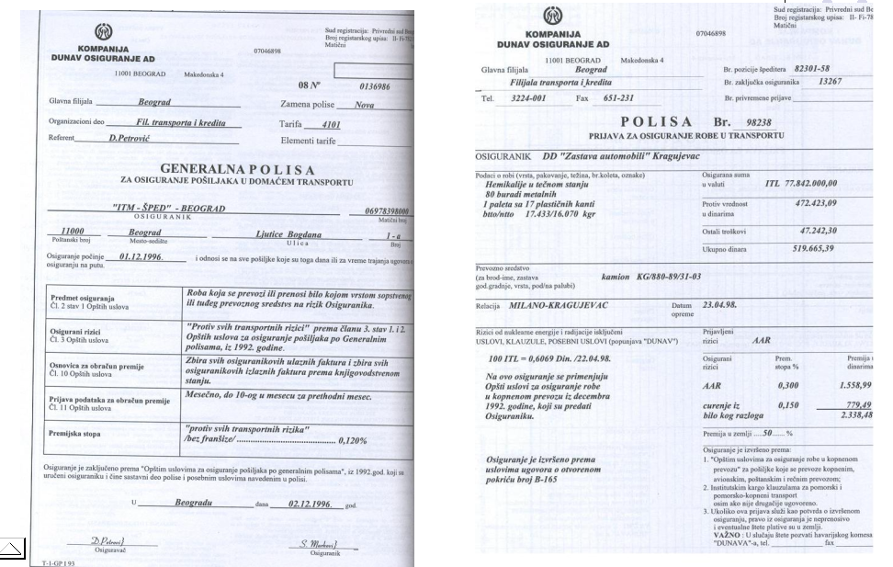
http://www.maturski.org

Skraćenica za transportni distributivni centar
Tomašić V. : Transportno osiguranje, Savremena administracija,Beograd, 1987.

